Экологический краткосрочный проект
в 1 группе раннего возраста №1 «Теремок»

«Покормите птиц зимой»

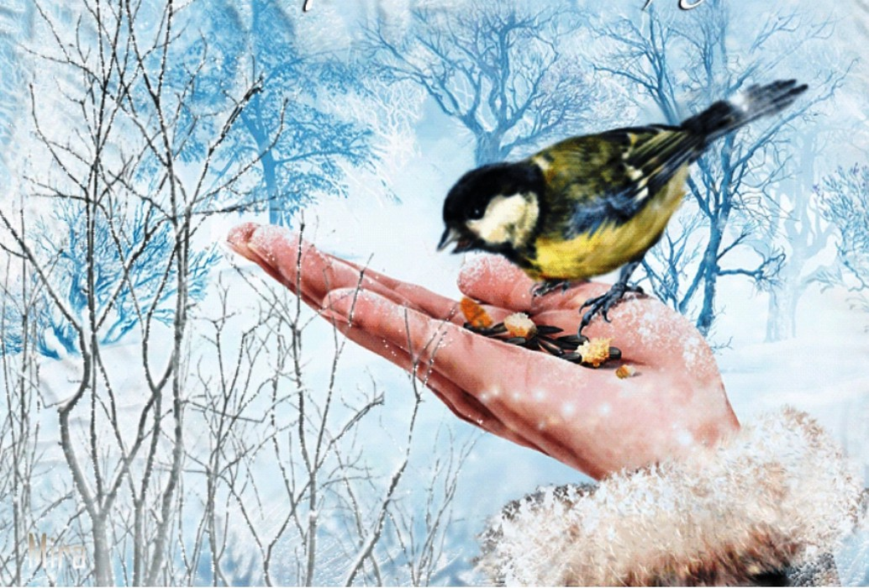

Выполнили: Корнилова К.А.
Кобозева С.В.

2021 г
Тип проекта: познавательный
Вид проекта: краткосрочный (25.01.21-29.01.21 гг)
Участники: дети ясельной группы, родители воспитанников.
Актуальность
В холодное время года перед зимующими птицами встают жизненно важные вопросы: как прокормиться. Доступной пищи становится значительно меньше, но потребность в ней возрастает. Иногда естественный корм становится практически недоступным, поэтому многие птицы не могут пережить зиму и погибают.
Задача взрослых - воспитывать интерес у детей к нашим соседям по планете - птицам, желание узнавать новые факты их жизни, заботиться о них, радоваться от сознания того, что делясь крохами, можно спасти птиц зимой от гибели. Дать детям элементарные знания о том, чем кормить птиц зимой.
Цель проекта:
Формировать представления дошкольников о зимующих птицах, их образе жизни, роли человека в жизни птиц.
Задачи проекта:
Обучающие:
- Обогащать знания дошкольников о зимующих птицах, их образе жизни, повадках, о связи с окружающей средой, роли человека в жизни птиц
- Научить детей правильно подкармливать птиц.
Развивающие:
- Способствовать развитию познавательной активности, любознательности
- Расширять кругозор и обогащать словарный запас детей, развивать связанную речь.
Воспитательные:
- Формировать заботливое отношение к птицам, желание помогать в трудных зимних условиях
- Прививать любовь к природе и воспитывать бережное отношение к ней.
- Укреплять детско-родительские отношения
Предварительная работа:
- подготовка наглядного материала с изображением зимующих птиц ;
- подборка произведений художественной литературы о птицах, загадок.
Форма проведения: Беседы, наблюдения, дидактические и подвижные игры, чтение художественной литературы, продуктивные виды деятельности.

Реализация проекта:
№ П\П | Вид деятельности
1 | Наблюдение «Птицы зимой» - ежедневно на прогулке.  Задачи:  -Организовать наблюдение за птицами предложить детям назвать знакомых птиц, сравнить их по внешнему виду.  - Организовать кормление.  -Развивать наблюдательность, интерес к окружающей природе.  -Учить детей выявлять особенности передвижения различных птиц, учить рассказывать о том, что делают птицы.  - Воспитывать заботливое отношение к птицам.  Беседы:  «Каких птиц я видел, гуляя с родителями »  «Как живут наши пернатые друзья зимой»,  «Чем кормить птиц»,  Решение проблемной ситуации:  «Что может произойти, если не подкармливать птиц зимой»
2 | Художественно-эстетическое развитие  Непосредственно образовательная деятельность. Лепка «Ягоды для снегирей»  Задачи:  - учить детей раскатывать пластилин между пальцами круговыми движениями, закреплять умения отщипывать маленькие комочки для лепки.  -Познакомить детей с основными признаками внешнего вида птиц. Закрепить представления детей об особенностях поведения снегиря (летает, прыгает, клюёт ягоды).  -Воспитывать любознательность и интерес к жизни птиц, любовь к живой природе и желание заботиться о птицах.  - Воспитывать аккуратность и внимательность.
3 | Речевое развитие  Чтение художественной литературы о птицах:  А.Яшин «Покормите птиц зимой»  С.Маршак «Где обедал воробей?»  Ю. Никонова «Зимние гости»  Р. Новикова «Поможем птицам»  Г. Ладонщиков «Каждый день..»
4 | Игровая деятельность  Подвижные игры: «Ворона и воробьи», «Воробушки и автомобиль»  Пальчиковые игры: «Сорока-ворона», «Воробей»  Дидактические игры:  «Большой – маленький»,  «Один – много»,  «Угадай, что за птица»,  «Что в мешочке?»,  «Какая птичка улетела?»
5 | Работа с родителями:  - Оформление папки-передвижки «Покормите птиц зимой»  - Оформление памятки «Из чего можно сделать кормушку»  - Задание: совместно с детьми изготовить кормушку для птиц.  - Рассмотреть вместе с детьми птиц на прогулке, на картинках, иллюстрациях.

Результаты реализации проекта.
- Расширен кругозор детей о зимующих птицах и обогатился словарный запас.
- У детей сформировалась любознательность, творческие способности, познавательная активность, коммуникативные навыки.
- Родители с воспитанниками приняли участие в оказании помощи птицам в трудных зимних условиях. При этом укрепились детско-родительские отношения.
- Дети приобрели первоначальные навыки кормления птиц.
- Все поставленные цели и задачи были выполнены.

ПРИЛОЖЕНИЕ 1
Конспект занятия « Наблюдение за птицами на прогулке». Цель: формировать желание детей заботиться о зимующих птицах. Задачи: узнавать птицу, называть части тела
Обучающие:
- Обогащать знания дошкольников о зимующих птицах, их внешнем виде, повадках.
- Научить детей правильно называть части тела птицы.
Развивающие:
- Способствовать развитию познавательной активности, любознательности
- Расширять кругозор и обогащать словарный запас детей, развивать связанную речь.
- Развивать физическую активность детей.
Воспитательные:
- Формировать заботливое отношение к птицам, желание помогать в трудных зимних условиях
- Прививать любовь к природе и воспитывать бережное отношение к ней.
Ход занятия. Дети выходят на прогулку вместе с воспитателем. Воспитатель обращает внимание на погоду, что зимой холодно и голодно маленьким птичкам. Обращает внимание на поведение птиц (птицы не поют, не чирикают, редко летают), только люди могут помочь – покормить их. Затем воспитатель предлагает отгадать загадку: Чик- чирик! К зёрнышкам прыг! Клюй, не робей! Кто это? (Воробей) Дети хором отвечают воробей. Правильно! Дети вместе с воспитателем повторяют «Здравствуй, птичка невеличка мы пришли тебя угостить». Воспитатель объясняет, что люди зимой развешивают кормушки для птиц, чтобы птицы не голодали, подкармливают их крошками хлеба, семечками, салом. На участке у нас тоже есть кормушка. Воспитатель предлагает детям покормить птиц. Воспитатель задает вопросы, кто прилетел, что птицы делают. Рассказывает детям, что птицы очень пугливые , и наблюдать можно только издалека. На ветку села птица, воспитатель обращает внимание детей, что у птицы есть; клюв, оперение, хвост, лапки. Птица летает, чирикает, поет, прыгает. Воспитатель предлагает детям называть части тела птички. Серая птица, Меня не боится Моргнет удивленно, Ведь это… (Ворона)
И поиграть в игру «Ворона и воробей». Один из детей выбирается быть вороной, а остальные дети воробушки. Дети имитируют характерные движения птицы. По команде воспитателя воробушки летают, чирикают, клюют корм. Когда прилетает ворона, воробушки улетают в гнездышки. Итог занятия: Дети научились называть части тела птицы: клюв, оперение, хвост, лапки. Птица летает, чирикает, поет, прыгает. Знают, что надо заботиться о зимующих птицах, подкармливая их, насыпать корм в кормушки.

ПРИЛОЖЕНИЕ 2
Каждый день, когда встаём,
Мы с братишкою вдвоём,
Взяв крупы и хлебных крошек
На крыльцо бежим скорей-
Много ласковых, хороших
Прилетает к нам друзей.
На окошке сидя, птицы
Чистят пёрышки свои.
Здесь щеглы, чижи, синицы
И проныры воробьи.
Ждут нас так же терпеливо
И красавцы снегири.
Все привыкли, не пугливы-
Хоть руками их бери.
Г. Ладонщиков.

Зимние гости
Смастерили мы кормушки
Для голодных зимних птиц:
- Прилетайте к нам, подружки,
Стайки резвые синиц!
Снегири, за ними следом
К нам спешите под окно!
Мы накормим вас обедом -
Есть и просо и пшено.
Галку, черную как сажа,
Мы не будем прогонять.
Воробью-плутишке скажем:
- Только, чур, не воровать.
А сороки-стрекотушки
Знай, кричат:
- И мне! И я!
Собирайтесь у кормушки,
Все пернатые друзья!
(Ю. Никонова)

ПРИЛОЖЕНИЕ 3
Подвижная игра «Воробушки и автомобиль»
Цели: приучать детей бегать в разных направлениях, не наталкиваясь друг на друга, начинать движение и менять его по сигналу воспитателя, находить своё место.
Дети – «воробушки» садятся на скамейку – «гнёздышки». Воспитатель изображает «автомобиль». После слов воспитателя: «Полетели, воробушки, на дорожку» - дети поднимаются и бегают по площадке, размахивая руками – «крылышками». По сигналу воспитателя: «Автомобиль едет, летите, воробушки, в свои гнёздышки!» - «автомобиль» выезжает из «гаража», «воробушки» улетают в «гнёзда» (садятся на скамейки). «Автомобиль» возвращается в «гараж».
Дидактическая игра «Один-много»
Цели: учить детей понимать количественную характеристику предметов, использовать в речи слова: один (одна), много.
Воспитатель (достаёт из коробки игрушечных воробьев или других одинаковых птиц). Вот воробей, вот еще воробей, еще воробей. Сколько воробьев? (Много). (Достаёт сороку, дети называют ее). Сколько сорок? (Сорока одна). Воробьев сколько? (воробьев много).
Дидактическая игра «Что в мешочке?»
В один мешочек насыпано пшено, в другой – горох. Воспитатель предлагает детям определить на ощупь, какое зерно насыпано в мешочек: горох или пшено
Дидактическая игра «Какая птичка улетела?»
Воспитатель раскладывает картинки с изображением птиц, дети закрывают глаза, воспитатель одну картинку убирает. Какая птица улетела?
Повтор 4-5 раз, игру можно усложнить, добавляя количество птиц.




